ПРОЕКТ

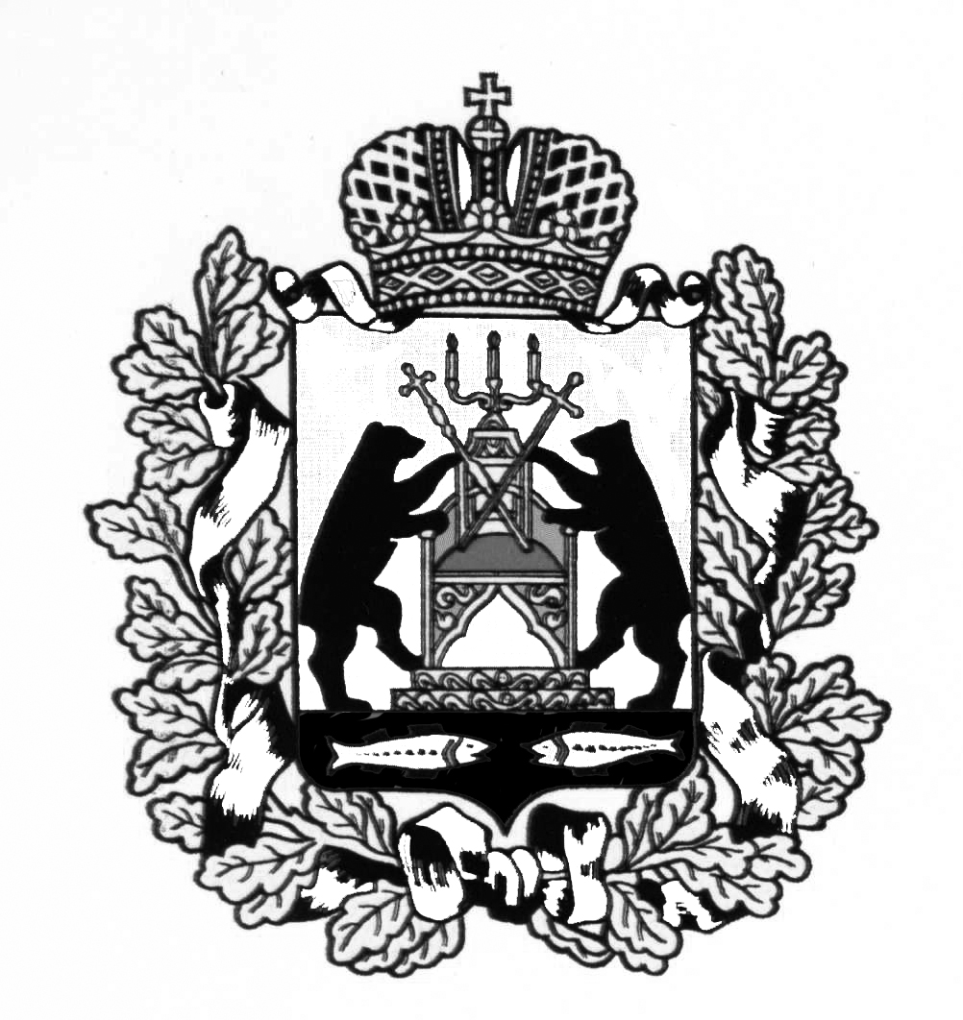

**Российская Федерация**

**Новгородская область Старорусский район**

**АДМИНИСТРАЦИЯ НАГОВСКОГО СЕЛЬСКОГО ПОСЕЛЕНИЯ**

**П О С Т А Н О В Л Е Н И Е**

**от №**

д. Нагово

**О внесении изменений в**

**муниципальную Программу**

**«Развитие культуры на**

**территории Наговского**

**сельского поселения на**

**2022-2025 годы»**

На основании  решения Совета депутатов от № «О внесении изменений в решение Совета депутатов Наговского сельского поселения от № «О бюджете  Наговского сельского  поселения  на 2022 год и на плановый период 2023 и 2025 годов», в связи с изменением запланированных мероприятий и перераспределения бюджетных средств поселения

   Администрация Наговского сельского поселения

**ПОСТАНОВЛЯЕТ:**

Внести изменения в муниципальную программу Наговского поселения

«Развитие культуры на территории Наговского сельского поселения на 2022-2025 годы», утвержденную программу постановлением Администрации Наговского сельского поселения от 25.10.2021 № 141:  
 1.1. Раздел 5 «Объемы и источники финансирования муниципальной Программы в целом и по годам реализации (тыс. руб.)» паспорта Программы изложить в редакции:

|  |
| --- |
|  |

|  |  |  |  |  |  |  |  |
| --- | --- | --- | --- | --- | --- | --- | --- |
| Год | Источник финансирования | | | | | | |
| областной бюджет | федеральный бюджет | бюджет  муниципального района | Бюджет  города  Старая Русса | бюджеты  поселений | внебюджетные средства | всего |
| 1 |  | 3 | 4 | 5 | 6 | 7 | 8 |
| **2022** | **2934,3** |  |  |  | **11874,2** |  | **14808,5** |
| **2023** | **910,0** |  |  |  | **15179,0** |  | **16089,0** |
| **2024** | **363,2** |  |  |  | **13109,9** |  | **13473,1** |
| **2025** | **362,0** |  |  |  | **13109,9** |  | **13471,9** |
| **ВСЕГО** | **4569,5** |  |  |  | **53273,0** |  | **57842,5** |

1.2. Изложить мероприятия Программы в редакции согласно приложению.

2. Опубликовать настоящее постановление в муниципальной газете

«Наговский вестник».

**Глава администрации**

**Наговского сельского поселения В.В. Бучацкий**

Мероприятия муниципальной программы

«Развитие культуры на территории Наговского сельского поселения

на 2022-2025 годы»

|  |  |  |  |  |  |  |  |  |  |  |  |  |  |  |  |
| --- | --- | --- | --- | --- | --- | --- | --- | --- | --- | --- | --- | --- | --- | --- | --- |
| N  п/п | Наименование   мероприятия | | Исполнитель | Срок  реализации | Целевой показатель  (номер целевого  показателя из   паспорта муниципальной программы) | Источник финансирования | | Объем финансирования по годам (тыс. руб.) | | | | | | | |
| 2022 | | 2023 | | | 2024 | | 2025 |
| **1** | **Задача 1 Сохранение культурного и исторического наследия Наговского сельского поселения** | | | | | | | | | | | | | | |
| 1.1. | Организация и проведение мероприятий, посвященных государственным символам России, Дню России и Дням воинской Славы России | | Учреждение культуры МАУК «Бурегский СДК» | 2022-2025 годы | 1,1 | Бюджет поселения | | - | | - | | | - | | - |
| 1.2. | Организация и проведение мероприятий, посвященных памятным датам Великой Отечественной войны | | Учреждение культуры МАУК «Бурегский СДК» | 2022-2025 годы | 1,1 | Бюджет поселения | | - | | - | | | - | | - |
|  | **Итого по разделу 1** | | | | |  | |  | |  | | |  | |  |
| **2.** | **Задача 2 Привлечение всего населения к участию в культурной жизни, развитие и совершенствование форм культурно-досуговой деятельности, самодеятельного художественного творчества, населения и сохранение традиционной народной культуры, народных промыслов и ремёсел** | | | | | | | | | | | | | | |
| 2.1. | Организация и проведение мониторинга уровня удовлетворенности населения муниципального района – качеством оказываемых услуг в сфере культуры | Учреждение культуры МАУК «Бурегский СДК» | | 2022-2025 годы | 2,1 | | Бюджет поселения | - | - | | 6,0 | | | 6,0 | |
| 2.2. | Информационное обеспечение деятельности в сфере культуры (выпуск афиш, буклетов) | Учреждение культуры МАУК «Бурегский СДК» | | 2022-2025 годы | 2,2 | | Бюджет поселения | - | - | | - | | | - | |
| 2.3. | Ежегодное проведение праздничных мероприятий и программ | Учреждение культуры МАУК «Бурегский СДК» | | 2022-2025 годы | 2,3 | | Бюджет поселения | - | - | | 1,1 | | | 1,1 | |
| 2.3.1. | Проведение мероприятий День деревни | Учреждение культуры МАУК «Бурегский СДК» | | 2022-2025 годы | 2,4 | | Бюджет поселения | 10,0 | 15,0 | | - | | | - | |
| 2.3.2. | Мероприятия, посвященные Дню пожилых людей | Учреждение культуры МАУК «Бурегский СДК» | | 2022-2025 годы | 2,5 | | Бюджет поселения | - | 15,0 | | - | | | - | |
|  | **Итого по разделу 2** | | | | | |  | **10,0** | **30,0** | | **7,1** | | | **7,1** | |
| 3. | **Задача 3 Сохранение кадрового потенциала сферы культуры и повышение социального статуса работников культуры; создание условий для доступности участия всего населения в культурной жизни, укрепление материально-технической базы учреждений культуры** | | | | | | | | | | | | | | |
| 3.1. | Повышение квалификации специалистов | | Учреждение культуры МАУК «Бурегский СДК» | 2022-2025 годы | 3,2 | | Бюджет поселения | 20,0 | 50,0 | | | 2,0 | | | 2,0 |
| 3.2 | Обеспечение учреждений культуры современными системами безопасности, внедрение современных средств противопожарной защиты, проведение профилактических мероприятий, направленных на безопасность учреждений | | Учреждение культуры МАУК «Бурегский СДК» | 2022-2025 годы | 3,3 | | Бюджет поселения | 35,7 | 43,0 | | | 2,0 | | | 2,0 |
| 3.3. | Проведение капитального и текущего ремонта зданий, помещений и инженерных сетей учреждений культуры, в том числе расходы на разработку проектно-сметной документации на проведение ремонтов | | Учреждение культуры МАУК «Бурегский СДК» | 2022-2025 годы | 3,3 | | Бюджет поселения | 404,5 | 50,0 | | | 30,0 | | | 30,0 |
| 3.4. | Приобретение оргтехники, мебели, средств технического оснащения, в т. ч. светового, звукоусилительного, сценического оборудования, кинооборудования, концертных костюмов, одежды сцены, компьютерной техники, программного обеспечения | | Учреждение культуры МАУК «Бурегский СДК» | 2022-2025 годы | 3,3 | | Бюджет поселения | 35,9 | 315,0 | | | 2,4 | | | 2,4 |
| 3.5. | Оказание муниципальных услуг (работ) в области культуры бюджетными учреждениями | | Учреждение культуры МАУК «Бурегский СДК» |  | 3,1;3,3 | | Бюджет поселения | 10578,7 | 12621,9 | | | 13066,4 | | | 13066,4 |
| 3.6 | Проект поддержки местных инициатив «Ремонт здания Борисовского СДК» | | Учреждения культуры МАУК «Бурегский СДК» | 2022-2025 годы | 3,3 | | Бюджет поселенияспонсорынаселение  Областной бюджет | 489,0  150,0  150,4  1500,0 | -  -  -  - | | | -  -  -  - | | | -  -  -  - |
| 3.7 | Оказание муниципальных услуг (работ) в области культуры автономными учреждениями (в т. ч. заработная плата, начисление на з.п.) | | Учреждения культуры МАУК «Бурегский СДК» | 2022-2025 годы | 3,3 | | Областной бюджет | 1434,3 | - | | | - | | | - |
| 3.8 | Развитие и укрепление материально-технической базы домов культуры (и их филиалов), расположенных в населенных пунктах с числом жителей до 50 тыс.чел. | | Учреждения культуры МАУК «Бурегский СДК» | 2022-2025 годы | 3,3 | | Областной бюджет  Бюджет поселения | - | 363,2  19,1 | | | 363,2  - | | | 362  - |
| 3.9 | Приоритетный региональный проект инициативного бюджетирования «Народный бюджет» «Ремонт здания Луньшинского СДК» | | Учреждения культуры МАУК «Бурегский СДК | 2022-2025 годы | 3,3 | | Областной бюджет  Бюджет поселения | - | 800,0  800,0 | | | - | | | - |
| 3.10 | Приоритетный региональный проект инициативного бюджетирования «Народный бюджет» «Приобретение кресел и диванов в Борисовский СДК» | | Учреждения культуры МАУК «Бурегский СДК | 2022-2025 годы | 3,3 | | Областной бюджет  Бюджет поселения | - | 200,0  200,0 | | |  | | |  |
| 3.11 | Со финансирование мероприятий по реализации проекта местной инициативы жителей ТОС «Приобретение акустической системы и звукоусилительного оборудования в Большевороновский СДК, д.Большое Вороново, ТОС «ул.Центральная»» | | Учреждения культуры МАУК «Бурегский СДК | 2022-2025 годы | 3,3 | | Областной бюджет  Бюджет поселения |  | 150,0  50,0 | | |  | | |  |
| **3.12** | **Оказание муниципальных услуг (работ) в области культуры автономными учреждениями (в т. ч. заработная плата, начисление на з.п)** | | **Учреждения культуры МАУК «Бурегский СДК»** | **2022-2025 годы** | **4** | | **областной бюджет** |  | **396,8** | | |  | | |  |
|  | **Итого по разделу 3** | | | | | |  | **14798,5** | **16059,0** | | | **13466,0** | | | **13464,8** |
| **4.** | **Задача 4 Ресурсное обеспечение деятельности учреждений культуры по реализации муниципальной программы** | | | | | | | | | | | | | | |
| 4.1. | Реализация полномочий в сфере культуры | | Учреждения культуры МБУК «Бурегский СДК» | 2022-2025 годы | 2,4,5 | | Бюджет поселения | - | - | | | - | | | - |
|  | **Итого по разделу 4** | | | | | |  | **-** | **-** | | | **-** | | | **-** |
|  | **Итого по программе** | | | | | |  | **14808,5** | **16089,0** | | | **13473,1** | | | **13471,9** |

**Пояснительная записка**

В целях реализации программных мероприятий муниципальной программы «Развитие культуры на территории Наговского сельского поселения на 2022-2025 годы», предусматривается:

Увеличение денежных средств в связи с выделением дополнительной субсидии из областного бюджета на повышение заработной платы и начисления на заработную плату работникам культуры.

**Глава администрации В.В. Бучацкий**

Приложение №1

к пояснительной записке

**Расчет финансовых ресурсов для внесения изменений в 2023году**

тыс. руб.

|  |  |  |  |  |
| --- | --- | --- | --- | --- |
| **Мероприятия МП** | **2023 год** | | | |
| **В паспорте Программы** | **Утверждено**  **решением о бюджете** | **отклонения** | Причина вносимых изменений |
| **Всего** | **15799,0** | **16089,0** | **+290,0** | Решение Совета депутатов Наговского сельского поселения |
| 3.12Оказание муниципальных услуг (работ) в области культуры автономными учреждениями (в т. ч. заработная плата, начисление на з.п) | **106,8** | **396,8** | **+290,0** | Решение Совета депутатов Наговского сельского поселения |